Lampiran 1 : Instrumen Observasi Anak

Siklus : ……………
Pertemuan : ……………

Lembar Instrumen Observasi (Check List)
Kemampuan Mengenal Konsep Melalui Kegiatan Bermain Balok

No | Nama Anak | Membilang banyak benda dari 1 sampai 10 |  |  | Membilang/ menyebut urutan bilangan 1 sampai 10
 |  | Baik | Cukup | Kurang | Baik | Cukup | Kurang
1 | Fz
2 | Fl
3 | Mn
4 | Sv
5 | Fc
6 | Ni
7 | Iq
8 | My
9 | Sf
10 | Id

Rubrik Daftar Chek List Kemampuan Mengenal Konsep Melalui Kegiatan Bermain Balok

Indikator | Kriteriap Penilaian | Diskripsi
Membilang banyak benda dari 1 sampai 10 | Baik | Anak mampu membilang banyak benda dari 1 sampai 10.
 | Cukup | Anak mampu membilang banyak benda dari 1 sampai 10 dengan bimbingan guru.
 | Kurang | Anak kurang mampu membilang banyak benda dari 1 sampai 10 walaupun telah mendapat bimbingan guru.
Membilang/ menyebut urutan bilangan 1 sampai 10 | Baik | Anak mampu membilang/ menyebut urutan bilangan 1 sampai 10.
 | Cukup | Anak mampu membilang/ menyebut urutan bilangan 1 sampai 10 dengan bimbingan guru.
 | Kurang | Anak kurang mampu membilang/ menyebut urutan bilangan 1 sampai 10walaupun telah mendapat bimbingan guru.

Lampiran 2 : Instrumen Observasi Guru

Siklus : ……………
Pertemuan : ……………

No | Aspek yang diamati | Hasil |  |  | Ket
 |  | B | C | K
1 | Guru memperkenalkan jenis-jenis balok berdasarkan ukuran, bentuk dan warna
2 | Guru mengkomunikasikan tujuan dan tugas dalam bermain balok
3 | Guru membimbing anak melakukan kegiatan bermain balok
4 | Guru memberikan kesempatan kepada anak Memulai kegiatan bermain balok membuat berbagai bentuk bangunan
5 | Guru membangkitkan minat anak menghitung jumlah balok yang digunakan

Rubrik Penilaian Observasi Guru:

- Memperkenalkan jenis-jenis balok berdasarkan ukuran, bentuk dan warna :
Baik | : | Guru memperkenalkan secara secara rinci jenis-jenis balok yang digunakan baik itu ukuran (besar-sedang-kecil), dan bentuk (Segi empat, segi tiga, persegi panjang) dan warna (merah, biru, dan hijau)
Cukup | : | Guru kurang memperkenalkan secara rinci jenis-jenis balok yang digunakan baik itu ukuran (besar-sedang-kecil), dan bentuk (Segi empat, segi tiga, persegi panjang) dan warna (merah, biru, dan hijau).
Kurang | : | Guru hanya memperkenalkan beberapa jenis-jenis balok secara singkat.

- Mengkomunikasikan tujuan dan tugas dalam bermain balok :
Baik | : | Guru mengkomunikasikan tujuan dan tugas dalam bermain balok yaitu mengenal konsep bilangan benda.
Cukup | : | Guru kurang mengkomunikasikan tujuan dan tugas dalam bermain balok yaitu mengenal konsep bilangan benda.
Kurang | : | Guru hanya menyebutkan tujuan dan tugas dalam bermain balok.

- Membimbing anak melakukan kegiatan bermain balok :
Baik | : | Guru membimbing anak melakukan kegiatan bermain sesuai dengan tujuan yang akan dicapai dengan memberikan cara menghitung jenis-jenis balok yang telah disusun sesuai jumlah balok berdasarkan ukuran, bentuk dan warna.
Cukup | : | Guru kurang membimbing anak melakukan kegiatan bermain sesuai dengan tujuan yang akan dicapai yaitu menghitung konsep bilangan pada jumlah balok yang disusun.
Kurang | : | Guru tidak melakukan bimbingan kepada anak melakukan kegiatan bermain balok.

- Memberikan kesempatan kepada anak Memulai kegiatan bermain balok membuat berbagai bentuk bangunan.
Baik | : | Guru memberikan kesempatan kepada anak memulai kegiatan bermain balok dengan membuat berbagai bentuk bangunan sesuai keinginan anak.
Cukup | : | Guru memberikan kesempatan kepada anak memulai kegiatan bermain balok dengan membuat berbagai bentuk bangunan yang ditentukan sebelumnya.
Kurang | : | Guru kurang memberikan kesempatan kepada anak memulai kegiatan bermain balok dengan membuat berbagai bentuk bangunan

- Membangkitkan minat anak menghitung jumlah balok yang digunakan :
Baik | : | Guru membangkitkan minat anak menghitung jumlah balok yang digunakan berdasarkan jumlah balok yang disusun baik itu berdasarkan ukuran, bentuk dan warna yang digunakan dalam bentuk bangunan yang diciptakan anak.
Cukup | : | Guru membangkitkan minat anak menghitung jumlah balok yang digunakan berdasarkan jumlah balok yang disusun pada bangunan yang dibuat anak.
Kurang | : | Guru kurang membangkitkan minat anak menghitung jumlah balok yang digunakan.

Lampiran 3 : Perangkat Pembelajaran Siklus I dan II

RENCANA KEGIATAN HARIAN (SIKLUS I)
Semester/ Minggu | : | I/II
Tema / Sub Tema | : | Diri Sendiri/ Tubuhku
Kelompok | : | A
Hari/ Tanggal | : | Senin, 11 Agustus 2014 (pertemuan I)
Waktu | : | 07.30 – 10. 00

Indikator | Pengalaman Belajar /Kegiatan Pembelajaran | Alat/ Sumber Belajar | Pengm Nil Bdy& Karkter Bangsa | Penilaian
 |  |  |  | Tehnik Penilaian | Hasil
Kegiatan Rutin Harian | KEGIATAN AWAL (30Menit)  Baris, Salam dan berdoa | Anak Langsung | Religius, Disiplin | Observasi/ Unjuk Kerja
Menyayangi ciptaan-ciptaan Allah (Nam.1.3) | Tanya Jawab Perilaku saling Menyayangi sesama ciptaan Allah | Cerita Bergam-bar | Peduli sosial | Percakapan/  Observasi
Melakukan gerakan bergantung (bergelayut) dengan berbagai variasi (F.A.8) | Bergantung (bergelayut) dengan 2 variasi | Tangga lengkung | Keberanian | Unjuk Kerja
 | KEGIATAN INTI (60 Menit)
Menciptakan 2 bentuk bangunan dari balok (F.B.5.2) | Bermain Balok | Balok-balok | Kreatif | Observasi/ Penugasan
Membilang banyak benda dari 1 sampai 10) (Kog.C.21) | Membilang jumlah balok dari berbagai bentuk | Balok-balok | Ketelitian | Observasi/ Penugasan
Menghubungkan gambar benda dengan kata (Bhs.C.1.1) | Menghubungkan simbol gambar pada sesuai katanya | LKA, Pensil | Gemar  membaca | Observasi/ Percakapan
Kegiatan Rutin Harian | ISTIRAHAT (30 Menit
 | Mencuci tangan sebelum dan sesudah makan | Sabun, air, serbet | Mandiri | Observasi
 | Berdoa sebelum dan sesudah makan | Bekal Anak | Religius | Observasi
 | Bermain bebas di halaman | Alat Permainan luar | Bersahabat | Observasi
 | KEGIATAN AKHIR (30 Menit)
Mengembalikan mainan pada tempatnya setelah digunakan (Sosem.7.6) | Bekerjasama Merapikan alat permainan | Anak Langsung | Gotong Royong | Observasi/ Unjuk Kerja
Kegiatan Rutin Harian | Diskusi kegiatan hari ini dan esok hari | Anak Langsung | Komunika-tif | Percakapan
 | Bernyanyi, berdoa dan salam untuk pulang | Anak Langsung | Religius, Disiplin | Observasi/ Unjuk Kerja

Mengetahui  Kepala TK. Permata Bunda Panyurak | Peneliti | Guru Kelompok A
NURHAEDAH, S.Pd | HARMINA | SRI YANTI, A.Ma

RENCANA KEGIATAN HARIAN (SIKLUS I)

Semester/ Minggu | : | I/II
Tema / Sub Tema | : | Diri Sendiri/ Tubuhku
Kelompok | : | B4
Hari/ Tanggal | : | Jumat , 15 Agustus 2014 (pertemuan II)
Waktu | : | 07.30 – 10. 00

Indikator | Pengalaman Belajar /Kegiatan Pembelajaran | Alat/ Sumber Belajar | Pengm Nil Bdy& Karkter Bangsa | Penilaian
 |  |  |  | Tehnik Penilaian | Hasil
Kegiatan Rutin Harian | KEGIATAN AWAL (30Menit)  Baris, Salam dan berdoa | Anak Langsung | Religius, Disiplin | Observasi/ Unjuk Kerja
Menyebutkan waktu-waktu beribadah (Nam.2.2) | Tanya Jawab waktu-waktu sholat | Media gambar | Religius | Percakapan/  Observasi
Meloncat dengan berbagai variasi (F.A.3) | Meloncat dengan dua kaki | Anak Langsung | Keberanian | Unjuk Kerja
 | KEGIATAN INTI (60 Menit)
Menyusun menara dari kubus minimal 8 kubus (F.B.5.1) | Bermain Balok | Balok-balok | Kreatif | Observasi/ Percakapan
Membilang / menyebut urutan bilangan 1 sampai 10 (Kog.C.2.2) | Menghitung jumlah balok | Balok-balok | Ketelitian | Observasi/ Penugasan
Menghubungkan gambar benda dengan kata (Bhs.C.1.1) | Menarik garis penghubung gambar benda sesuai katanya | LKA, Pensil | Gemar Membaca | Observasi/ Penugasan
Kegiatan Rutin Harian | ISTIRAHAT (30 Menit
 | Mencuci tangan sebelum dan sesudah makan | Sabun, air, serbet | Mandiri | Observasi
 | Berdoa sebelum dan sesudah makan | Bekal Anak | Religius | Observasi
 | Bermain bebas di halaman | Alat Permainan luar | Bersahabat | Observasi
 | KEGIATAN AKHIR (30 Menit)
Dapat bekerjasama dalam menyelesaikan tugas (Sosem.2.5) | Bekerjasama menyusun balok yang telah digunakan | Anak Langsung | Sikap Kerjasama | Observasi
Kegiatan Rutin Harian | Diskusi kegiatan hari ini dan esok hari | Anak Langsung | Komunika-tif | Percakapan
 | Bernyanyi, berdoa dan salam untuk pulang | Anak Langsung | Religius, Disiplin | Observasi/ Unjuk Kerja

Mengetahui  Kepala TK. Permata Bunda Panyurak | Peneliti | Guru Kelompok A
NURHAEDAH, S.Pd | HARMINA | SRI YANTI, A.Ma
RENCANA KEGIATAN HARIAN (SIKLUS II)

Semester/ Minggu | : | I/III
Tema / Sub Tema | : | Diri Sendiri/ Panca Indra
Kelompok | : | B4
Hari/ Tanggal | : | Selasa, 19 Agustus 2014 (pertemuan I)
Waktu | : | 07.30 – 10. 00

Indikator | Pengalaman Belajar /Kegiatan Pembelajaran | Alat/ Sumber Belajar | Pengm Nil Bdy& Karkter Bangsa | Penilaian
 |  |  |  | Tehnik Penilaian | Hasil
Kegiatan Rutin Harian | KEGIATAN AWAL (30Menit)  Baris, Salam dan berdoa | Anak Langsung | Religius, Disiplin | Observasi/ Unjuk Kerja
Merangkak dengan berbagai variasi (F.A.7) | Merangkak bervariasi | Ban Titian | Kebera- nian | Unjuk Kerja
Mengikuti lomba dalam permainan. (Sosem.3.1) | Berlomba merangkak bervariasi | Ban Titian | Bersahabat | Unjuk Kerja
 | KEGIATAN INTI (60 Menit)
Melakukan 2-3 perintah secara bersamaan (Bhs.A.2.2) | Menyebut dan menunjuk Bentuk dan warna balok | Balok-balok berwarna | Komunikatif | Observasi/ Percakapan
Membilang banyak benda dari 1 sampai 10 (Kog.C.2.1) | Menghitung jumlah balok sesuai dengan warna dan bentuknya | Balok-balok berwarna | Ketelitian | Observasi/ Penugasan
Meniru melipat kertas sederhana (1-5 lipatan) (F.B.3.1) | Melipat bentuk segi empat dan segi tiga | Kertas Lipat | Kerja Keras | Hasil Karya
Kegiatan Rutin Harian | ISTIRAHAT (30 Menit
 | Mencuci tangan sebelum dan sesudah makan | Sabun, air, serbet | Mandiri | Observasi
 | Berdoa sebelum dan sesudah makan | Bekal Anak | Religius | Observasi
 | Bermain bebas di halaman | Alat Permainan luar | Bersahabat | Observasi
 | KEGIATAN AKHIR (30 Menit)
Berpakaian rapi di sekolah (Nam .4.4) | Praktek Langsung: Merapikan Pakaian | Anak Langsung | Mandiri | Observasi
Kegiatan Rutin Harian | Diskusi kegiatan hari ini dan esok hari | Anak Langsung | Komunika-tif | Percakapan
 | Bernyanyi, berdoa dan salam untuk pulang | Anak Langsung | Religius, Disiplin | Observasi/ Unjuk Kerja

Mengetahui  Kepala TK. Permata Bunda Panyurak | Peneliti | Guru Kelompok A
NURHAEDAH, S.Pd | HARMINA | SRI YANTI, A.Ma
RENCANA KEGIATAN HARIAN (SIKLUS II)

Semester/ Minggu | : | I/III
Tema / Sub Tema | : | Diri Sendiri/ Panca Indra
Kelompok | : | B4
Hari/ Tanggal | : | Sabtu, 23 Agustus 2014 (pertemuan II)
Waktu | : | 07.30 – 10. 00

Indikator | Pengalaman Belajar /Kegiatan Pembelajaran | Alat/ Sumber Belajar | Pengm Nil Bdy& Karkter Bangsa | Penilaian
 |  |  |  | Tehnik Penilaian | Hasil
Kegiatan Rutin Harian | KEGIATAN AWAL (30Menit)  Baris, Salam dan berdoa | Anak Langsung | Religius, Disiplin | Observasi/ Unjuk Kerja
Ke sekolah tepat waktu (Sosem.18) | Tanya Jawab Jam berangkat Ke sekolah | Jam | Disiplin | Observasi
Menyebutkan beberapa agama yang dikenal (Nam.31) | Tanya Jawab Nama-nama Agama yang ada di daerah Tempat Tinggalnya | Maket Rumah Ibadah | Toleransi | Percakapan/ Observasi
 | KEGIATAN INTI (60 Menit)
Melakukan 2 perintah secara sederhana (Bhs. A.2.1) | Melakukan 2 perintah : sebutkan dan bentuk balok, dan kelompokkan sesuai bentuknya | Balok-balok | Ketelitian | Observasi/ Penugasan
Menciptakan 2 bentuk bangunan dari balok (F.B.2.1) | Bermain Balok | Balok-balok | Kreatif | Hasil Karya
Membilang / menyebut urutan bilangan 1 sampai 10 (Kog.C.2.2) | Menghitung Jumlah Balok sesuai bentuknya | Balok-balok | Ketelitian | Observasi/ Penugasan
Kegiatan Rutin Harian | ISTIRAHAT (30 Menit
 | Mencuci tangan sebelum dan sesudah makan | Sabun, air, serbet | Mandiri | Observasi
 | Berdoa sebelum dan sesudah makan | Bekal Anak | Religius | Observasi
 | Bermain bebas di halaman | Alat Permainan luar | Bersahabat | Observasi
 | KEGIATAN AKHIR (30 Menit)
Meminta tolong dengan baik (Sosem.15) | PL. Cara Meminta tolong dengan baik | Anak langsung | Peduli Sosial | Observasi
Kegiatan Rutin Harian | Diskusi kegiatan hari ini dan esok hari | Anak Langsung | Komunika-tif | Percakapan
 | Bernyanyi, berdoa dan salam untuk pulang | Anak Langsung | Religius, Disiplin | Observasi/ Unjuk Kerja

Mengetahui  Kepala TK. Permata Bunda Panyurak | Peneliti | Guru Kelompok A
NURHAEDAH, S.Pd | HARMINA | SRI YANTI, A.Ma

Hasil Observasi Guru Siklus I
No | Aspek yang diamati | Hasil |  |  |  |  |  | Ket
 |  | Pertemuan I |  |  | Pertemuan II
 |  | B | C | K | B | C | K
1 | Guru memperkenalkan jenis-jenis balok berdasarkan ukuran, bentuk dan warna | - |  | - | - |  | -
2 | Guru mengkomunikasikan tujuan dan tugas dalam bermain balok | - |  | - |  | - | -
3 | Guru membimbing anak melakukan kegiatan bermain balok | - |  | - | - |  | -
4 | Guru memberikan kesempatan kepada anak memulai kegiatan bermain balok membuat berbagai bentuk bangunan | - |  | - |  | - | -
5 | Guru membangkitkan minat anak menghitung jumlah balok yang digunakan | - |  | - |  | - | -

Hasil Observasi Guru Siklus II
No | Aspek yang diamati | Hasil |  |  |  |  |  | Ket
 |  | Pertemuan I |  |  | Pertemuan II
 |  | B | C | K | B | C | K
1 | Guru memperkenalkan jenis-jenis balok berdasarkan ukuran, bentuk dan warna |  | - | - |  | - | -
2 | Guru mengkomunikasikan tujuan dan tugas dalam bermain balok |  | - | - |  | - | -
3 | Guru membimbing anak melakukan kegiatan bermain balok |  | - | - |  | - | -
4 | Guru memberikan kesempatan kepada anak memulai kegiatan bermain balok membuat berbagai bentuk bangunan |  | - | - |  | - | -
5 | Guru membangkitkan minat anak menghitung jumlah balok yang digunakan |  | - | - |  | - | -

Dokumentasi Kegiatan

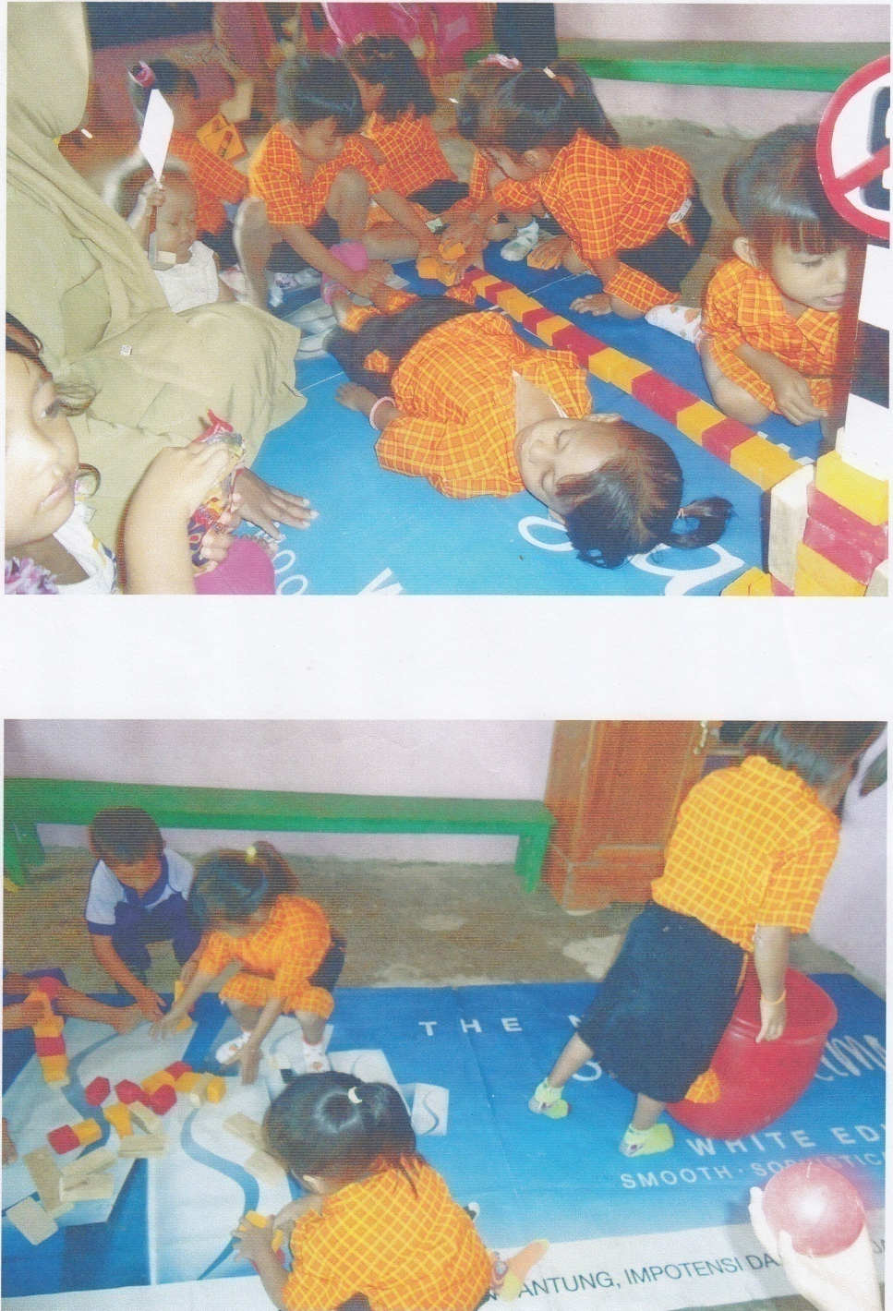
Anak menyusun balok membuat jembatan panjang
Anak menyusun balok membuat menara

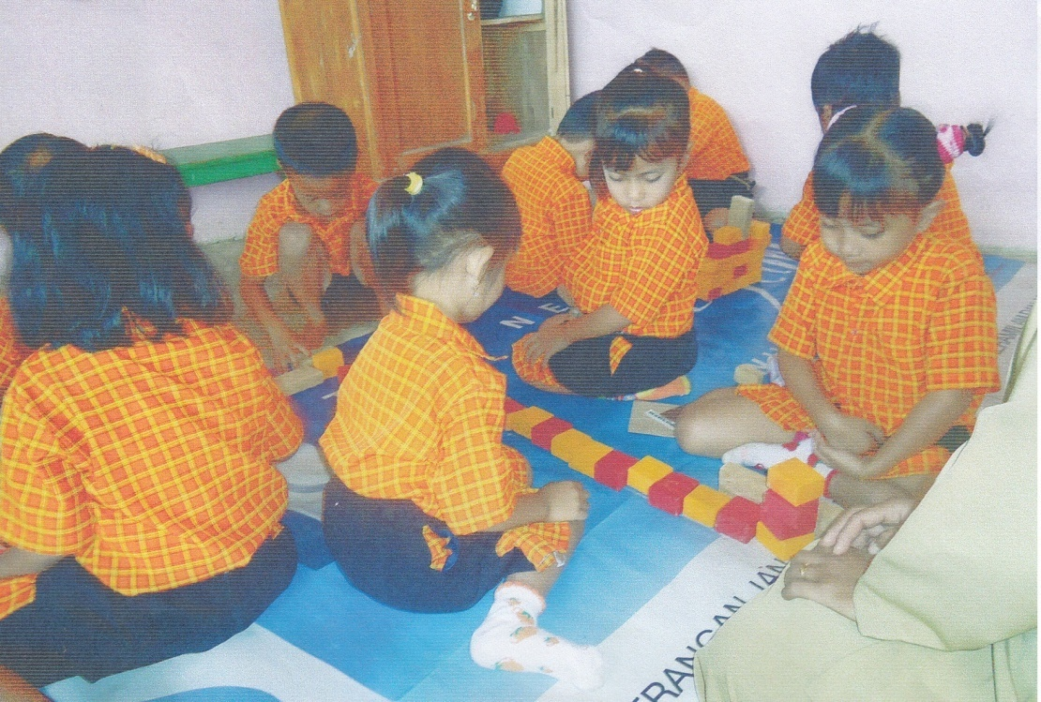
Anak membuat berbagai bentuk bangunan dari balok
Anak menghitung balok berdasarkan bentuk segi empat
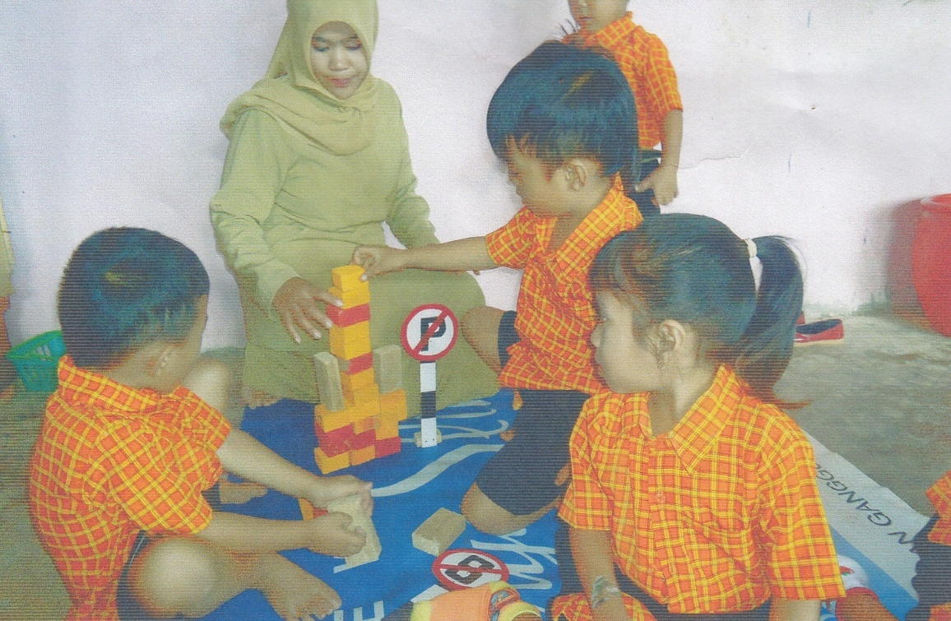
Guru Membimbing anak menghitung balok yang disusun

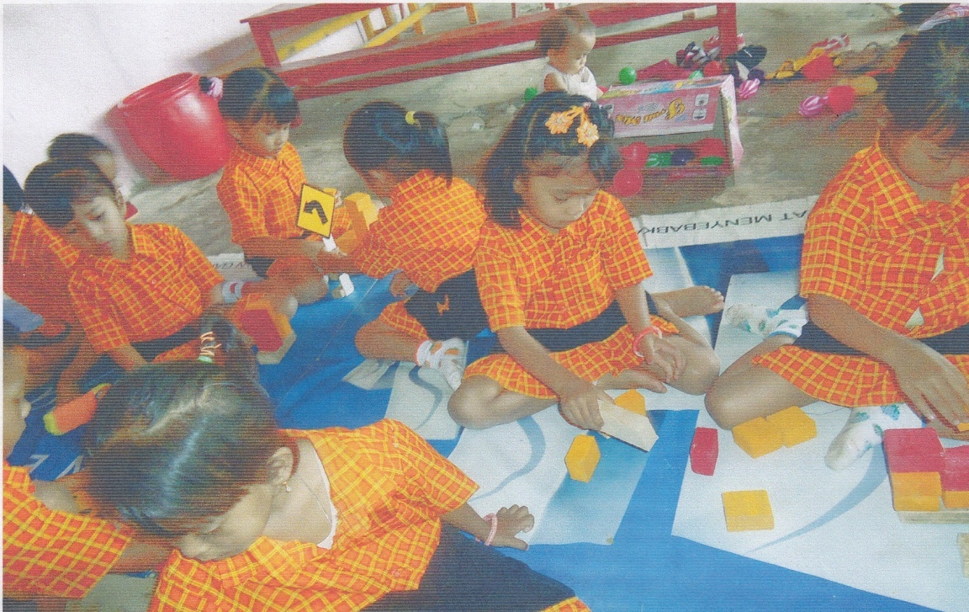
Anak bermain balok sambil membilang jumlah balok

RIWAYAT HIDUP

HARMINA, lahir di desa Panyurak Kabupaten Enrekang Propinsi Sulawesi Selatan pada tanggal 12 Oktober 1983. Anak dari pasangan ayahanda Seni (Almarhum) dan Ibunda Atti.
Penulis memulai memasuki jenjang pendidikan formal di SDN 106 Panyurak pada tahun 1995 melanjutkan pendidikan SLTP Negeri 1 Baraka dan tamat pada tahun 1998, kemudian melanjutkan pendidikan di SMU Negeri 1 Maiwa dan tamat pada tahun 2001. Pada tahun yang sama penulis melanjutkan pendidikan D2 PGTK Unismu Makassar pada Tahun 2003. Kemudian pada 2012 melanjutkan pendidikan pada program studi yang sama Kependidikan Strata Satu (S1).

